Le nouveau-né

Chapitre 2

I) Etat physique

 | Poids  standard | Taille  standard | Périmètre  crânien  standard | Périmètre  thoracique  standard
A la naissance | 3,2kg  +/- 400g | 50cm  +/- 2cm | 35cm  +/- 2cm | 33cm
Premières semaines | + 20 à 30g / jour | + 3 à 4cm / mois | + 1cm / mois
Vers 3 mois |  |  | 40cm
Vers 5 mois | Poids de naissance x2  (5 à 6kg) | + 1 à 2cm / mois
Vers 6 mois |  |  | 43cm | 43cm
Vers 1 an | Poids de naissance x3  (9 à 10kg) | 74cm | Environ 45cm | 47cm
Vers 2 ans | Poids de naissance x4  (12 à 13kg) | 86cm
Vers 4 ans | 16kg | Taille de naissance x2  (1m)
Vers 6-7 ans | Poids de naissance x6  (environ 20kg)

1) Poids

Standard : 3,2 kg.
- La perte de poids pendant les 4 à 5 premiers jours est normale, tant qu’elle ne dépasse pas 5 à 10% du poids de l’enfant. Elle est due principalement à une perte hydrique et à l’évacuation du méconium.
- L’enfant récupérera son poids autour du 10ème jour.

2) Taille

Standard : 50 cm +/- 2 cm.
- L’enfant grandit de 3 à 4 cm par mois pendant le 1er trimestre, puis de 1 à 2 cm par mois jusqu’à ses 6 mois.
- On note ensuite un ralentissement de la croissance, jusqu’à la puberté où la croissance reprendra de façon rapide.
- Il est nécessaire de surveiller le rapport poids-taille 1x par mois pendant 1 an ; il est important de prendre en compte l’allure globale de la courbe, afin de détecter toute « cassure de la courbe ».

3) Périmètre crânien = PC

Standard : 35 cm.
- C’est une mesure qui permet d’évaluer le développement du cerveau et de dépister d’éventuelles anomalies (microcéphalopathie).
- La mensuration se fait au niveau des bosses du crâne : 2 bosses frontales et 2 bosses occipitales.
- Le nouveau-né grandit de 1 cm par mois, et ce jusqu’à l’âge de 12 mois.
- La formule suivante n’est valable que jusqu’à 1 an : périmètre crânien (PC) = taille + 10 cm.
2
- La fontanelle reste largement ouverte jusqu’à 6 mois, et est totalement fermée vers 18 mois.

4) Périmètre thoracique = PTh

Standard : 33 cm.
- C’est une mensuration qui se fait au niveau de la ligne des mamelons, pour mesurer le thorax.
- Jusqu’à 6 mois PC > PTh, à 6 mois PC = PTh et après 6 mois, PC < PTh.
- Une mesure ponctuelle du poids, de la taille, du PC ou du PTh n’est pas interprétable. Il faut suivre l’évolution de la courbe en surveillant ces paramètres tous les mois voire plus.
- En pédiatrie, le médecin prescrit des ordonnances en mg / kg / jour.

II) Dentition
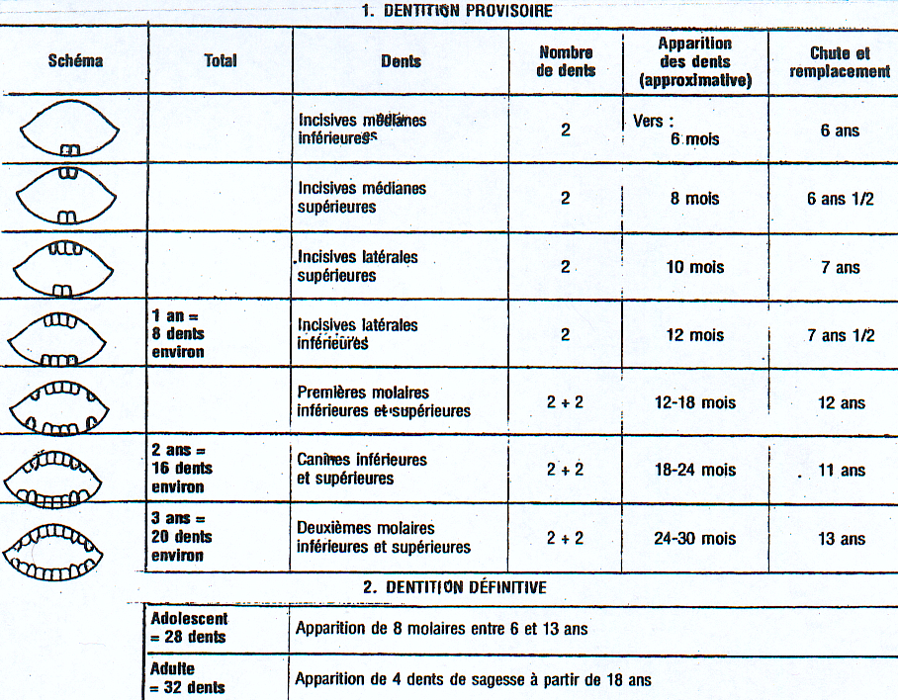
Les moyennes de référence pour la pousse des dents

- De 6 à 30 mois, on parle de dents de lait (20 dents).
- Dès 7 ans, on parle de la dentition d’adulte (32 dents).

1) Pousse des dents

- Signes locaux : joues et gencives rouges, hypersalivation, douleur donnant envie de mordre, érythème fessier.
- Troubles du comportement : grognon, agité, prostré, troubles du sommeil.
- Troubles digestifs : baisse de l’appétit, diarrhées.
- Autres : rhinopharyngite, fièvre, otite.
- Les solutions qui existent sont : les antalgiques, l’homéopathie, les hochets à mordre, les gels dentaires …

2) Prévention des caries

- Il faut brosser les dents de l’enfant dès qu’il peut tenir une brosse à dents.
- Il faut utiliser le brossage comme un jeu.
- Faire attention aux sucreries, et ne pas ajouter de sucre dans l’alimentation est important.
- Un apport complémentaire de fluor est possible dès la naissance.

III) Capacités motrices

- Les réflexes archaïques témoignent d’un bon développement du cerveau à la naissance :
  - Réflexe de la marche somatique : le bébé est soulevé par les aisselles, les pieds posés sur un plan dur => le bébé fait quelques pas.
  - Réflexe des bras en croix (de Moro) : le bébé est sur le dos, et le médecin fait un bruit sec => le bébé écarte les bras en croix et les ramène vers lui.
  - Grasping : le médecin stimule la paume du nouveau-né => il referme la main.
  - Réflexe des points cardinaux : le pédiatre stimule la commissure des lèvres => le bébé tourne la tête du côté de la stimulation.
  - Réflexe de la succion : la lèvre est stimulée => le réflexe vital de la succion apparaît.
  - Redressement statique : une simple pression sur la plante des pieds => bébé tend les jambes.

